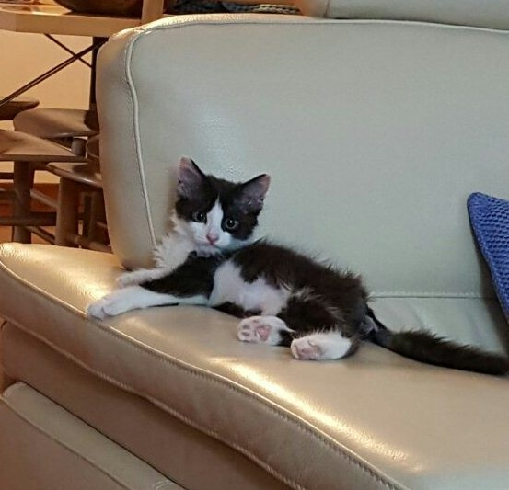

FLY FORTUNELLA
Questa deliziosa gattina è stata doppiamente fortunata: prima soccorsa da un bravo cittadino, poi curata ed adottata da una famiglia deliziosa come lei!
Tanto affetto e felicità per tutti… e un divano comodo tutto per Fly!
GRAZIE NUOVA FAMIGLIA DI FLY!!

